平成２８年１０月３１日

青梅消防署

**火災予防駅伝のお知らせ**

**平成２８年秋の火災予防運動**

*[](http://www.google.co.jp/url?sa=i&rct=j&q=&esrc=s&source=images&cd=&cad=rja&uact=8&ved=0ahUKEwiEpJC1tcDPAhWDnpQKHXdnAJQQjRwIBw&url=http://01.gatag.net/0010253-free-illustraition/&bvm=bv.134495766,d.dGo&psig=AFQjCNHXxGzJomE6YTeWkMvne1iC0P64DA&ust=1475645221729932)[](http://www.google.co.jp/url?sa=i&rct=j&q=&esrc=s&source=images&cd=&cad=rja&uact=8&ved=0ahUKEwi21OnQuMDPAhUKGpQKHUJ7CoAQjRwIBw&url=http://nyahu-youkai-hinto.blog.so-net.ne.jp/bakusoku-hakone&bvm=bv.134495766,d.dGo&psig=AFQjCNGm8Ohtslqu9-nAOllBlBqlqUpxjg&ust=1475646197231607)[](http://www.google.co.jp/url?sa=i&rct=j&q=&esrc=s&source=images&cd=&cad=rja&uact=8&ved=0ahUKEwjziKfzuMDPAhXHp5QKHYzjALkQjRwIBw&url=http://www.sozai.rdy.jp/shirokuro/06/sports5/sozaitext/08.htm&bvm=bv.134495766,d.dGo&psig=AFQjCNGm8Ohtslqu9-nAOllBlBqlqUpxjg&ust=1475646197231607)*

**平成２８年１１月８日（火）から１１月９（水）まで**

**【実施期間】**

地域の皆さまとともに、「防火の輪を広げる」という思いを胸に、青梅消防署員が火災予防のタスキを掛けて市内全域をリレーします！！

**※ 各自治会館を通過するおおよその日時は、別添え１から４までのとおりです。**



**青梅消防署をスタート！**

**青梅市内の全自治会館１２８か所を一本のタスキでつなぎ、青梅消防署にゴールします。**

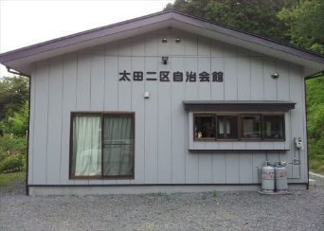

**【問合せ先】**

**青梅消防署 防災安全係　　生田目・国吉**

**電　　　話　　０４２８－２２－０１１９**

自治会の皆様も、ご希望があれば、ぜひご一緒に走ってください。









